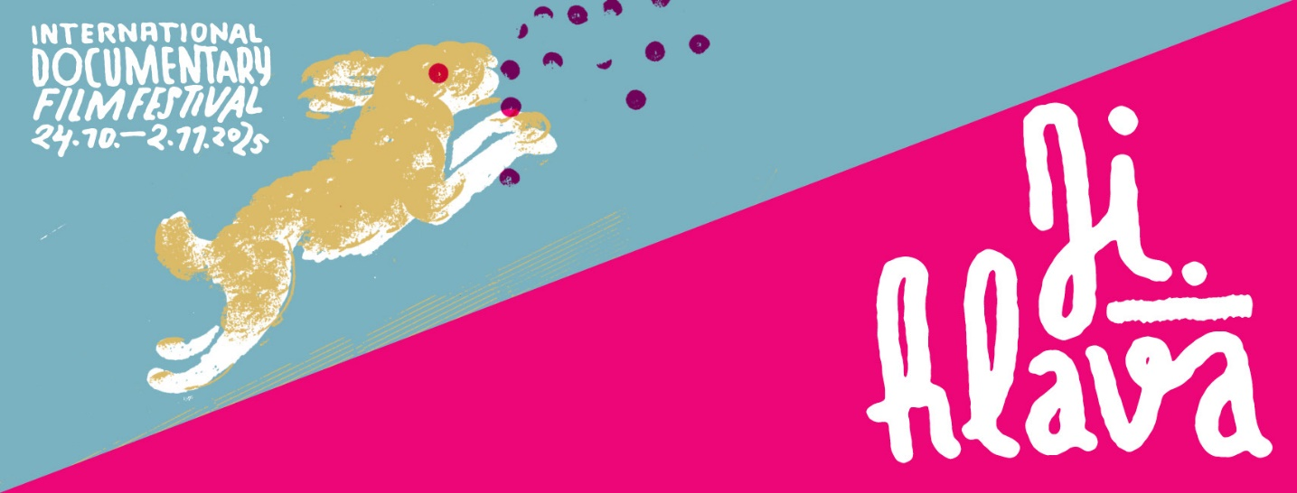
Znělka 29. MFDF Ji.hlava je věnovaná Ukrajině. Autorem je Sergej Loznica
Znělku 29. ročníku MFDF Ji.hlava vytvořil oceňovaný ukrajinský režisér Sergej Loznica. „Znělka zachycuje moment ze současných dějin Ukrajiny. Válka pokračuje a každý den přináší zemi i jejím obyvatelům další utrpení a zkázu. Rusko je třeba zastavit. Budoucnost celé Evropy je v sázce,“ říká Loznica. Letošní Ji.hlava nabídne také unikátní přehlídku tvorby filmových kolektivů a pestrý program Inspiračního fóra, mezi jehož hosty bude mimo jiné bývalý ministr obrany Ukrajiny Oleksij Reznikov.
Autorem znělky 29. ročníku Mezinárodního festivalu dokumentárních filmů Ji.hlava (24.10.– 2.11. 2025) je renomovaný ukrajinský režisér Sergej Loznica, jehož díla spojují precizní pozorování reality s hlubokým humanistickým pohledem na historii i přítomnost. Znělka připravená pro letošní ročník se odehrává v metru ukrajinského města Dnipro.
„Záběry pocházejí z materiálu natočeného na jaře roku 2023 v rámci projektu The Invasion. Chtěl jsem zachytit život obyčejných Ukrajinců po celé zemi – od Charkova po Lvov, od Kyjeva po Oděsu – a pozorovat, jak válka ovlivňuje každý aspekt civilního života a proměňuje jednotlivce i společnost jako celek,“ vysvětluje Loznica. „Jak víme, v době války slouží stanice metra ve velkých ukrajinských městech – v Kyjevě, Charkově i Dnipru – jako protiletecké kryty. Na jedné straně tedy vidíme zcela běžnou, každodenní scénu: lidé vstupují do metra během ranní špičky a spěchají za svými povinnostmi. Na druhé straně ale víme, že tuto rutinní ranní situaci může kdykoli přerušit letecký poplach,“ dodává režisér, jehož filmy pravidelně soutěží na nejprestižnějších festivalech světa – od Cannes přes Benátky až po Berlinale – patří mezi nejuznávanější současné evropské dokumentaristy.
„Myslím, že Sergeje Loznicu můžu nazvat přítelem ji.hlavského festivalu, mě osobně s ním pojí profesní přátelství už dvě desetiletí. Každý jeho film, ať hraný nebo dokumentární, získává pozornost doslova na všech kontinentech, naposledy letos uvedl svou novinku na festivalu v Cannes. Sergej je výrazná filmařská osobnost, která dokáže propojit jazyk dokumentu a hraného filmu i zúročit své východoevropské kořeny a zkušenost západoevropského tvůrce a producenta,“ říká ředitel MFDF Ji.hlava Marek Hovorka.
„Letošní ji.hlavská znělka je chytře a vrstevnatě vystavěným krátkým filmem s Loznicovým typickým citem pro vtip a absurditu. Je ale také voláním po skutečném řešení válečné situace na Ukrajině. Ukazuje všední scény z mnoha metropolí, které v případě Ukrajiny stále nejsou všední realitou,” dodává Hovorka o letošní znělce.
Ji.hlava tradičně svěřuje tvorbu svých znělek výjimečným autorům světové kinematografie – na této tradici se podíleli režiséři jako Jean-Luc Godard, Godfrey Reggio, Kirsten Johnson či skladatel Jóhann Jóhannsson.
Retrospektiva Kolektivní film
Ji.hlava každoročně přináší také unikátní retrospektivy. Kromě přehlídky Jídlo a doba, která zachycuje proměny československé společnosti prostřednictvím jídla a stravování, nabídne letos také výjimečnou sekci nazvanou Kolektivní film. Ta představí průřez světovou tvorbou filmových kolektivů napříč kontinenty i dekádami – od 60. let po současnost – a ukáže, že i nehierarchické společenství autorů může vytvořit esteticky důmyslná, politicky odvážná i lidsky hluboká díla.
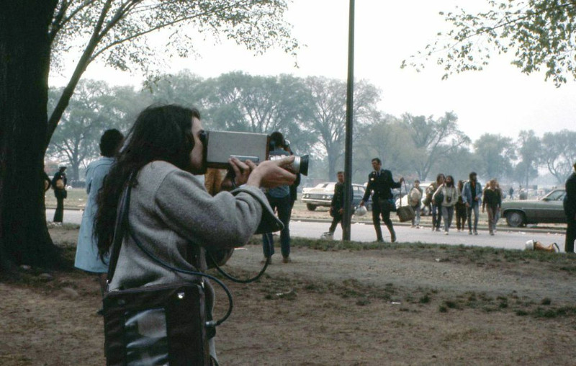Z filmu Mayday 1971: Původní záznam (r. Mayday Video, Videofreex, Skip Blumberg)
„Při výzkumu kolektivních filmů mě nadchlo, jak jsou esteticky výrazné a nápadité, i když je nevytváří jedna dominantní autorská osobnost. Kolektivní tvorba, která pracuje s rozpouštěním hranic mezi jednotlivými profesemi, a staví na sdílení znalostí a expertiz, je v druhé polovině 20. století příznačná i pro jiné druhy umění. Často je také propojená se společenským působením nebo s prací v lokálních komunitách a posiluje interdisciplinaritu,“ říká dramaturgyně sekce Andrea Slováková.
Program připomene například slavný bolivijský snímek Krev kondora (1969), natočený kolektivem Grupo Ukamau. Tato dokufikce odhaluje tajné sterilizace žen původního obyvatelstva americkými zdravotníky a stala se symbolem odporu proti kolonialismu i inspirací k politickému probuzení Bolívie. Britský Black Audio Film Collective uvede svůj přelomový film Handsworthské písně (1986), polyfonní vizuální esej o migraci, identitě a mediálním obrazu nepokojů v Birminghamu v roce 1985. Americký kolektiv Videofreex se připomene guerillovým videem Mayday 1971 (1971), které autenticky zachycuje protiválečné protesty ve Washingtonu a sílu kolektivní solidarity uprostřed represí. Současnost zastoupí interdisciplinární skupina Forensic Architecture se svou analytickou rekonstrukcí Bombardování Rafáhu (2015), v níž spojila vědecké a umělecké metody k vizualizaci válečných zločinů.
Krátká radost ke zhlédnutí online
Ji.hlava sice začíná až za dva týdny, první dokumenty lze však zhlédnout už teď. Program online soutěžní sekce Krátká radost přinese 23 krátkometrážních dokumentů z celého světa, které budou od 9. října na platformě dafilms.cz, kde lze do 23. října hlasovat o nejlepší snímek.
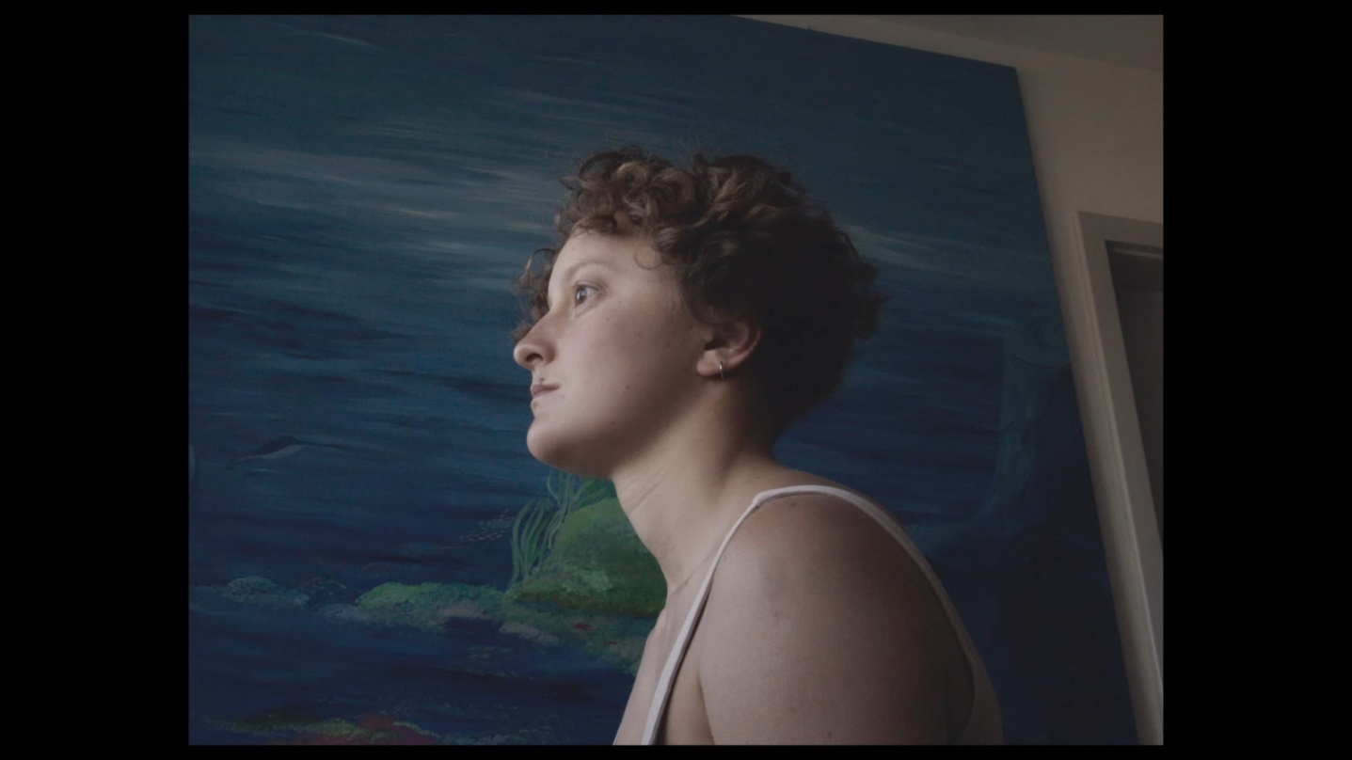Z filmu Hlubina (režie: Viktorie Aldabagh)
Vítězný film bude vyhlášen na slavnostním zahájení dokumentární Ji.hlavy - v pátek 24. října, odkud si odnese Cenu diváků DAFilms. Snímky sekce letos spojují osobní perspektivu, vizuální experiment a citlivost k aktuálním tématům, od kulturní paměti přes sociální a ekologické otázky až po reflexi lidské identity.
„Podzimní program DAFilms si už bez Krátké radosti neumíme ani představit, stejně jako naši diváci z celého světa. Přehlídku připravujeme dva týdny před samotným festivalem, aby diváci mohli rozhodnout o nejlepším z krátkých snímků, které prozkoumávají na velmi malém prostoru možnosti a sílu dokumentu,“ říká kurátorka DAFilms Magda Španihelová.
Mezi vybranými tituly jsou například slovenský snímek Přístavy Terezy Smetanové, meditativní pohled na kolosálnost námořní dopravy nebo český film Hlubina Viktorie Aldabagh, který je portrétem freediverky zkoumající hranice lidského těla. Intimní pohled na životy lidí postižených suchem nabídne čadský Strážce studny režisérské dvojice Bentley Brown, Tahir Ben Mahamat Zene a meditaci o paměti a válečných ztrátách přinese Geometrie návratu a kanadsko-ukrajinské režisérky Nataliye Bek-Gergard.

Cena za nejlepší dokumentární knihu – užší nominace!

Ji.hlava zveřejnila užší nominace na Cenu za nejlepší dokumentární knihu roku. O ocenění se letos uchází pět titulů, které podle poroty výjimečným způsobem zprostředkovávají realitu prostřednictvím literárního jazyka i osobního pohledu autorů a autorek. Do užšího výběru se dostaly knihy Václav a Kamila Bendovi: Příběh lásky a odvahy (Argo, Alice Horáčková), Důstojnost (Druhé město, Petr Třešňák), Nezval: Básník a jeho syn (Kodudek, Krystyna Wanatowiczová), Zamrzlé duše (N Media, Renata Kalenská) a Šeptej nahlas: Český shoegaze mezi Východem a Západem (Paseka, Miloš Hroch).
Porota při výběru zohlednila šíři žánrů i tematických přístupů – od literárně pojatých životopisů přes investigativní a reportážní texty až po eseje na pomezí umění a společenské reflexe.
„Spolu s tématem knih jsme zohlednili společenskou aktuálnost a hloubku výzkumu, kterou autoři a autorky ve zkoumání svých předmětů zájmu podstoupili. Inovativnost tématu, originalita hlediska, velkorysost a důkladnost práce s prameny nebo autorská empatie patřily k dalším důležitým kritériím diskuse o předložených knihách. Autorskou péči o téma i knihy samotné jsme ocenili u biografických publikací, autorskou odvahu ke zveřejnění osobních příběhů a schopnost proměnit je ve společensky prospěšné téma jsme akcentovali u knih, jež zkoumají různé typy traumatu. V jednom případě nás zaujalo i zatím nezpracované téma kulturního fenoménu v jistém ohledusu bverzivního vzhledem k zobrazované době. Důležitým hlediskem pro porotu byl potenciál knih reálně zasáhnout čtenářstvo a změnit společenský diskurz ve zkoumaném tématu, pootočit úhel pohledu, prolomit stereotypní uvažování o konkrétním fenoménu,“ uvedla porota, ve které zasedli literární dokumentaristka a nakladatelka Barbora Baronová, ředitelka Městské knihovny Jihlava Marie Blažková, novinářka, literární a komiksová publicistka Kateřina Čopjaková, novinář a filozof Petr Fischer a rozhlasová teoretička a dokumentaristka Andrea Hanáčková.
Cena za nejlepší dokumentární knihu, kterou MFDF Ji.hlava uděluje od roku 2017, upozorňuje na publikace rozšiřující hranice dokumentárního myšlení i formy — ať už prostřednictvím literatury faktu, biografie, či esejistického experimentu. Vítězná kniha bude vyhlášena během slavnostního zakončení 29. ročníku MFDF Ji.hlava.
Inspirační fórum zve na debatu se Oleksijem Reznikovem
Letošní Inspirační fórum MFDF Ji.hlava nabídne čtyři dny plné debat a přemýšlení o tom, co formuje naše životy – o penězích, lásce, radikalizaci společnosti i budoucnosti Evropy.
Svět se mění rychleji, než stíháme chápat. Do Jihlavy proto přicházejí lidé, kteří hledají nové způsoby, jak spolu komunikovat, spolupracovat a žít. Čtyři hlavní témata – peníze, láska, radikalizace a budoucnost Evropy – nabídnou pohledy z různých koutů světa i života.
Jak rozumět světu, kde peníze určují, kdo má slovo a komu se naslouchá?
Britská ekonomka Grace Blakeley ukáže, jak finanční systém formuje každodenní život a proč je těžké prosadit změnu, pokud zisk zůstává nejvyšší hodnotou. Americký politolog Jeffrey A. Winters přinese provokativní tezi: demokracie nikdy nenahradila vládu bohatých, jen se s ní propojila. Žijeme tak ve světě „participativní nerovnosti“, kde sice všichni volíme, ale moc a bohatství se koncentrují v rukou několika málo lidí.
Jak pečovat o vztahy v době, která spěchá?
Psycholožka Kateřina Klapilová, režisérka Diana Fabiánová a spisovatelka Eliška Mynářová prozkoumají, jak technologie, sociální sítě a tlak na výkon mění intimitu, blízkost a porozumění mezi lidmi. Den věnovaný lásce propojí vědu, osobní zkušenost i humor a připomene, že péče o vztahy je stejně důležitá jako péče o planetu.
Jak se z neporozumění stává rozdělení?
Socioložky Anna Durnová a Vendula Kolařík Mezeiová představí, jak nespokojenost přerůstá v radikalizaci.
Co dnes znamená být Evropanem?
O hodnotách a odpovědnosti Evropy promluví Anna Šabatová, která celoživotně hájí lidská práva, filozof Andreas Weber se zaměří na propojení lidí a přírody, spisovatel a futurista Jonathan Ledgard představí budoucnost Evropy ve spolupráci s Afrikou – jako prostor nového partnerství, kde mohou Evropa a Afrika společně tvořit prosperitu, spravedlnost a rovnováhu mezi lidmi, technologií a přírodou. Bývalý ukrajinský ministr obrany Oleksij Reznikov pak přinese zkušenost země, která brání nejen své hranice, ale i víru v lidskost.
Inspirační fórum je živý prostor pro setkání a přemýšlení – pro všechny, kdo chtějí naslouchat, porozumět a hledat naději i řešení.
29. MFDF Ji.hlava proběhne 24.10. až 2. 11. 2025. Více informací na: www.ji-hlava.cz, Facebook, Instagram

PARTNERSTVÍ A SPONZORSTVÍ

S hlavní podporou
Ministerstvo kultury ČR
Státní fond audiovize
Statutární město Jihlava
Kraj Vysočina
Kreativní Evropa MEDIA

Generální mediální partnerství
Česká televize

Hlavní mediální partnerství
Český rozhlas

Exkluzivní mediální partnerství
Respekt

Za podpory
Mezinárodní visegrádský fond
Ministerstvo kultury Tchaj-wan
Tchajpejská ekonomická a kulturní kancelář Praha
Taiwan Culture In Europe 2025
Francouzský institut
Velvyslanectví Nizozemského království
Rakouské kulturní fórum
Velvyslanectví Španělska
Italský kulturní institut
Státní fond kultury
German Films
Česká centra
Velvyslanectví Kanady
Zastoupení vlámské vlády v ČR
Lisztův institut – Maďarské kulturní centrum Praha
Portugalské centrum Praha
Švýcarské velvyslanectví v České republice
Unifrance
Polský institut
Nadace Život umělce
Jan Barta
Serge Borenstein
ČEZ
GEMO a.s.

Partnerství Industry programu
Kreativní Evropa MEDIA
Státní fond audiovize
Mezinárodní visegrádský fond
Central European Initiative
Ministerstvo kultury ČR
Asociace producentů v audiovizi
Statutární město Jihlava
Kancelář Kreativní Evropa ČR - MEDIA
České filmové centrum
Chorvatské filmové centrum
Austrian Films

Partnerství ocenění Ji.hlava New Visions
AmDocs Film Festival
Cannes Docs - Marché du Film
Documentary Association of Europe
Docs by the Sea
EURODOC
Lightdox
Sheffield DocFest
Soundsquare
UPP
#Docs Connect Taskovski Film Training

Partnerský projekt
DAFilms.cz

Hlavní partnerství Inspiračního fóra
Nadace Rosy Luxemburgové

Partnerství Inspiračního fóra
Kancelář Evropského parlamentu v ČR
Zastoupení Evropské komise v ČR
Nadace BLÍŽKSOBĚ
Mezinárodní visegrádský fond
Financováno Evropskou unií – Next Generation EU
Friedrich-Ebert-Stiftung, zastoupení v České republice
Culture for Future
Archa+
Kancelář Kreativní Evropa
Slovensko-český ženský fond
Česká centra
Velvyslanectví Kanady

Partnerství Matchmakingu IF
Nadační fond IOCB Tech
Technologická agentura ČR

Partnerství IF Lab
Spolufinancováno Evropskou unií
Státní fond kultury
Ministerstvo kultury ČR

Partnerství IF News
Novinářský inkubátor
Akademie ČTK

Partnerství konference o etice v dokumentárním filmu
Mezinárodní visegrádský fond
Kancelář Kreativní Evropa MEDIA
Centrum pro mediální etiku a dialog (CEMETIK)

Fotografické partnerství
Nikon

Regionální partnerství
Business for Breakfast
Citypark
Enviropol
Halíře dělají talíře
Hotel Savorsky
Legacy Club
#DoJihlavy
Saunabar Jihlava
Mitech
Nominal
WFG Capital
Zoologická zahrada Jihlava

Partnerství udržitelnosti
MALFINI, a.s.
Profil Nábytek
Plastia
we are ferdinand
Artic Bakery
Partnerství Soutěže o nejlepší dokumentární knihu
Martinus.cz

Partnerství VR Zone
Agentura pro rozvoj Broumovska
Go360
PLAYzone agency

Oficiální pivo festivalu
Pivovar MadCat

Oficiální doprava
Auto Dobrovolný

Oficiální dodavatelské firmy
AZ Translations
BIOFILMS
BOKS
Dřevovýroba Podzimek
ECO krabičky
Father’s Coffee Roastery
Flexipal
GLOBIT CZ, s. r. o.
Husták
KINOSERVIS
KOMA
Little Urban Distillery
Oatly
On Lemon
OOO.Wine
OnSinch
Repas Point
Zmrzlina Snová
Partnerství Ji.hlava dětem
Kraj Vysočina
Brána Jihlavy
Jihlavský architektonický manuál
Dům Gustava Mahlera
#DoJihlavy
Na mysli
Evropský klimatický pakt
Rodinný park Robinson
RASL čalouněný nábytek
ČT:D
Rádio Junior
Festival Děti, čtete?!
DAFilms Junior
Dětský lesní klub Hájenka
FilmED
Goethe-Institut
Nikon škola
LAGUS
Bistro na tři tečky
HUSTÁK CZ
LEGO Build the Change

Partnerství Ji.hlava Vibes
České vize
Střední uměleckoprůmyslová škola Jihlava-Helenín
DIOD - Divadlo otevřených dveří

Dále spolupracujeme
Aerofilms
Bombus Natural Energy
DIOD - Divadlo otevřených dveří
DKO - Dům kultury a odborů Jihlava
Dopravní podnik města Jihlavy
Horácké divadlo Jihlava
Kino Dukla
Kino Máj Třešť
Lucy Sweets
Masarykova univerzita
Městská knihovna Jihlava
Národní filmový archiv
Newton Media
Opero
Psychologická poradna Mojra
Sensay
Prádelna a čistírna Jihlava

Mediální partnerství
A2larm
Film a doba
Heroine
Radio 1
Refresher
Seznam Zprávy
Voxpot

Regionální mediální partnerství
City.cz
Deník.cz
Hitrádio Vysočina
Jihlavská Drbna
Jihlavské listy

Mediální spolupráce
A2
Art2Friends
ArtMap
ČSFD
Dějiny a současnost
Deník N
dok.revue
Full Moon
HIS Voice
Host
Kult.cz
Listy
Nový prostor
Kulturní magazín Uni
7.G
Wired

Zahraniční mediální partnerství
Variety
Cineuropa
Modern Times Review
Business Doc Europe
Kapitál
Kinema.sk
Kino Ikon

